**Homilie – Eenentwintigste zondag door het jaar – jaar B 26.08.2018** *Jozua 24, 1-2a.15-17.18b / Efeziërs 5, 21-32 / Johannes 6, 60-69*

De eerste lezing van deze zondag kwam uit het boek Jozua, uit het laatste hoofdstuk dat het boek afsluit. Mozes is ondertussen gestorven en het volk trekt nu het beloofde land binnen. Jozua roept de twaalf stammen samen. Het moment is goed gekozen. Jozua, ‘de dienaar van Jahwe’ (24, 29) staat op het punt te sterven. Als opvolger van Mozes houdt ook Jozua een afscheidsrede waarin hij de Israëlieten uitgebreid hun geschiedenis in herinnering brengt. Hij dwingt hen nu om een keuze te maken: ofwel dient men de afgoden waarmee zij in het land Kanaän geconfronteerd zullen worden, ofwel dient men Jahwe *‘met onvoorwaardelijke trouw’* (24, 14). Het is onmogelijk om tegelijk voor de goden van het land te kiezen én voor Jahwe. Wie Jahwe is, hoeft het volk zich niet meer af te vragen, want zijn naam is onafscheidelijk verbonden met de uittocht uit Egypte. Juist in dit handelen heeft Jahwe zich onderscheiden van de goden van het land, die nu ontmaskerd zijn als afgoden. Het antwoord van het volk op de vraag van Jozua is ontroerend: *‘We denken er niet aan de Heer te verlaten en andere goden te vereren!’*

Een zelfde vraag en een zelfde antwoord hebben we gehoord in het evangelie. *‘Wilt ook gij Mij soms verlaten?’* vraagt Jezus aan de leerlingen als Hij zijn broodrede heeft voltooid. Ook hier is het antwoord dat Petrus uitspreekt in naam van de twaalf ontroerend: *‘Heer, naar wie zouden wij gaan? Uw woorden zijn woorden van eeuwig leven!’*

De keuze voor Jezus was (en is) niet vanzelfsprekend: veel van zijn volksgenoten nemen aanstoot aan Hem, om wat Hij zegt. Aanvankelijk waren ze Hem vol nieuwsgierigheid en verwachting gevolgd. Ze zagen in Hem een leraar die hen uit hun ellendige toestand – die Romeinse onderdrukking – kon redden. Een man die met zijn woorden kon bemoedigen en hoop geven. Een ziekengenezer. Iemand die brood kon toveren voor hun honger, die lammen kon doen lopen en blinden kon doen zien.

En nu begint Hij eigenaardige taal uit te slaan. Hoe kan Hij zichzelf de Mensenzoon noemen? Hoe kan Hij beweren dat Hij in een unieke verhouding staat tot God die Hij *‘zijn Vader’* noemt? Hoe kan Hij zeggen dat alleen wie *‘zijn vlees eet en zijn bloed drinkt’* in Hem zal zijn, zoals Hij in de Vader is? Deze uitspraken stuiten tegen de borst, toen en ook vandaag. Tenzij je tot geloof komt, tenzij je gaat ‘zien’ – en ‘zien’ is een kernwoord in het Johannesevangelie – dat God in Jezus op een bijzondere en unieke wijze aan het licht komt. Tenzij je ontdekt dat in Jezus de Schriften tot vervulling komen. Wie dat gaat zien, komt tot geloof en zal zeggen, zoals Petrus: *‘Gij hebt woorden van eeuwig leven Tot wie zouden wij anders gaan?’*

Voor wie niet tot geloof zijn gekomen, zullen die woorden van Jezus aanstootgevend blijven. Jezus, als de Messias van Israël en als Zoon van God – deze Jezus blijft een teken van tegenspraak. Maar voor wie tot geloof gekomen is, wordt Hij een bron van kracht, van intens leven, van eeuwig leven.

Wat me opvalt is dat Jezus geen moeite doet om diegenen die zich aan zijn woorden ergeren en Hem verlaten, tegen te houden of te overreden om terug te keren. Hij laat de mensen volkomen vrij om Hem al of niet te volgen. Daarin is Jezus op en top modern: de vrijheid is het hoogste goed dat niemand je kan en mag ontnemen. *‘Willen ook jullie misschien weggaan? Die vrijheid hebben jullie! Beslis zelf maar!’*

De twaalf hebben in alle vrijheid beslist en zijn in zijn gezelschap gebleven. Misschien verstonden ze nog lang niet alles, maar ze vermoedden dat Hij werkelijk Gods Zoon was en dat ze zich zonder voorbehoud aan Hem konden toevertrouwen. Wij in deze tijd staan ook voor de beslissing: ofwel weggaan, ofwel blijven. Vroeger bleef je misschien omdat iedereen bleef, nu staat ieder voor de persoonlijke beslissing: ben ik zo in vriendschap en vertrouwen met Jezus verbonden, dat ik niet kàn afhaken, dat ik niet anders kàn dan blijven?

Of erger ik me - ook in deze tijd – aan gedragingen of uitspraken van de Kerk? Neem de tweede lezing uit de brief van Paulus aan de christenen van Efeze. Een aantal mensen vinden dat zulke lezing niet meer kan in deze tijd. Het gaat over de verhouding tussen man en vrouw zoals die in de christelijke gemeenschap gestalte krijgt. De Joodse samenleving in die eerste eeuw gaf niet veel ruimte aan vrouwen. Dat was geheel anders in de Jezusbeweging. Had Jezus zelf niet laten zien hoe vrij Hij was in zijn omgang met vrouwen?

Deze tekst is alleszins het lezen waard. Alleen hadden we hem misschien beter voorgelezen in de versie van de Nieuwe Bijbelvertaling. Daar is niet zozeer sprake van ‘onderdanigheid’, maar wel: *‘Aanvaard elkaars gezag uit eerbied voor Christus’*. Dat is het basisprincipe dat voor iedereen geldt, voor man en vrouw. Als mensen iets meer moeite zouden doen om bepaalde teksten of uitspraken zorgvuldig te lezen, ze zouden niet zo snel afhaken, mogelijk zelfs tot geloof komen en zeggen: *‘Heer, Gij hebt woorden van eeuwig leven!’*

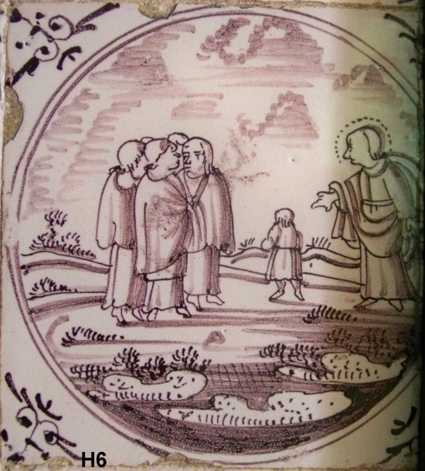  
  
*‘Wilt ook gij soms heengaan’, midden 18d eeuwse tegel uit het Tegeltableau in de Kerkenraadskamer van de Westerkerk (Gummaruskerk) te Enkhuizen, http://www.westerkerkenkhuizen.nl/tegels/*

*Jan Verheyen – Lier*

*21ste zondag door het jaar B – 26.8.2018*

*(Inspiratie: o.a. Jean Bastiaens, Het Woord is mens geworden. Commentaren bij de zondagslezingen jaar A, B en C, Halewijn 2015; Homiletische suggesties bij de zondagse eucharistieviering, jg.48 nr. 5, augustus 2018)*